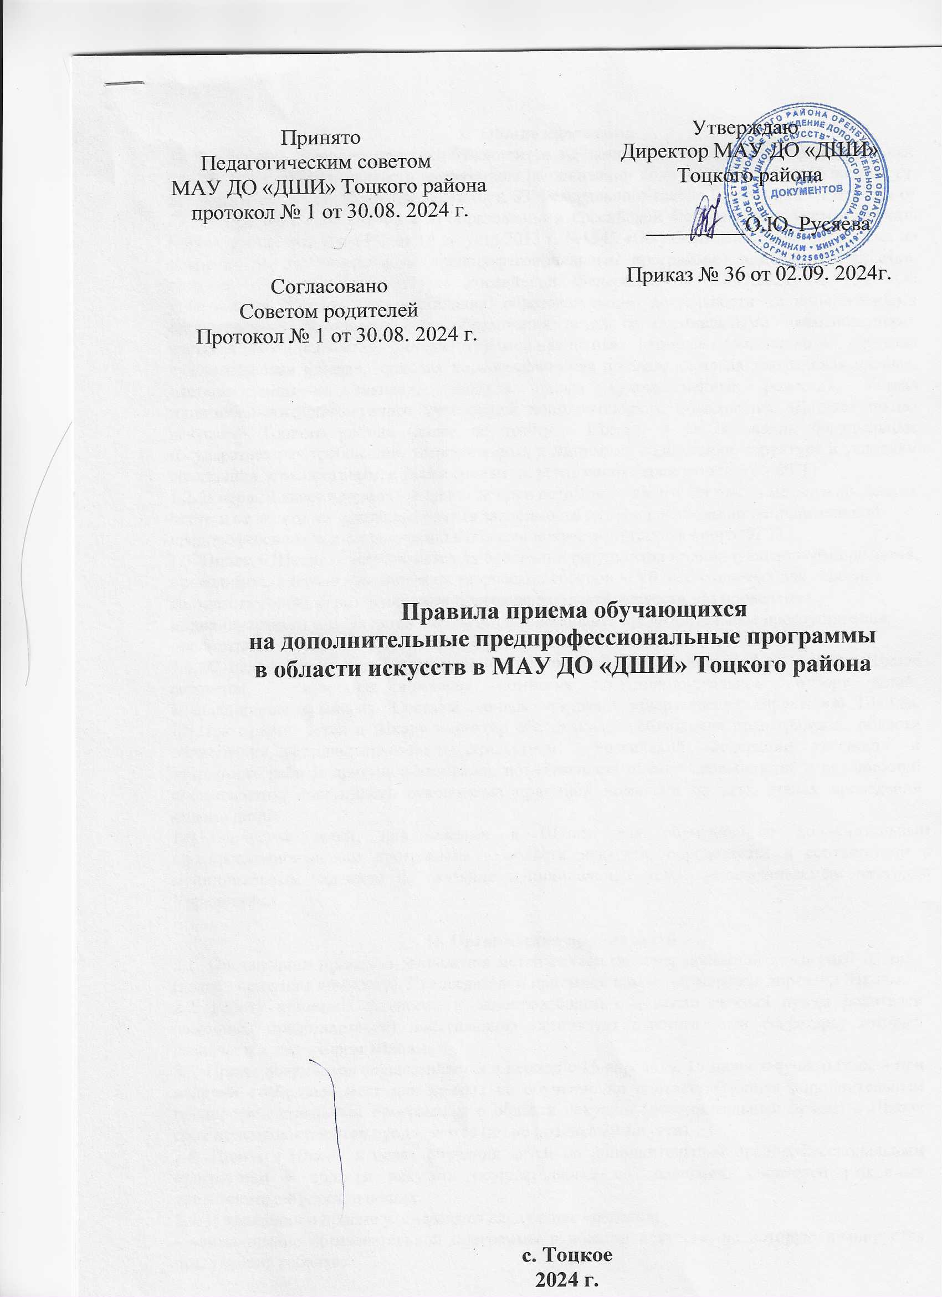

**1. Общие положения**

1.1 Настоящие Правила приема обучающихся на дополнительные предпрофессиональные программы в области искусств разработаны на основании подпункта д) пункта 2) части 2 ст. 29; части 2 ст. 30; ст. 55; ст. 75; части 6 ст. 83 Федерального закона Российской Федерации от 29 декабря 2012 г. N 273-ФЗ «Об образовании в Российской Федерации», с учетом приказа Министерства культуры РФ от 14 августа 2013 г. №1145 «Об утверждении порядка приема на обучение по дополнительным предпрофессиональным программам в области искусств», приказа Министерства культуры Российской Федерации от 02.07.2021 № 754 «Об утверждении Порядка осуществления образовательной деятельности образовательными организациями дополнительного образования детей со специальными наименованиями «детская школа искусств», «детская музыкальная школа», «детская хоровая школа», «детская художественная школа», «детская хореографическая школа», «детская театральная школа», «детская цирковая школа», «детская школа художественных ремесел», Устава муниципального автономного учреждения дополнительного образования «Детская школа искусств» Тоцкого района (далее по тексту - Школа) и на основании Федеральных государственных требований, установленных к минимуму содержания, структуре и условиям реализации этих программ, а также срокам их реализации (далее по тексту - ФГТ).

1.2. В первый класс проводится прием детей в возрасте от шести лет шести месяцев до девяти лет или от десяти до двенадцати лет (в зависимости от срока реализации дополнительной предпрофессиональной программы в области искусств, установленного ФГТ).

1.3. Прием в Школу осуществляется на основании результатов индивидуального отбора детей, проводимого с целью выявления их творческих способностей, необходимых для освоения соответствующих образовательных программ в области искусств. До проведения индивидуального отбора детей Школа вправе проводить предварительные прослушивания, просмотры, консультации в порядке, установленном Школой самостоятельно.

1.4. С целью организации приема и проведения индивидуального отбора детей в Школе создается приемная комиссия, комиссия по индивидуальному отбору детей, апелляционная комиссия. Составы данных комиссий утверждаются директором Школы. 1.5.При приеме детей в Школу директор обеспечивает соблюдение прав граждан области образования, установленных законодательством Российской Федерации гласность и открытость работы приемной комиссии, объективность оценки способностей и склонностей поступающих, доступность руководства приемной комиссии на всех этапах проведения приема детей.

1.6.Количество детей, принимаемых в Школу для обучения по дополнительным предпрофессиональным программам в области искусств, определяется в соответствии с муниципальным заданием на оказание муниципальных услуг, устанавливаемым ежегодно Учредителем.

# II. Организация приема детей

2.1. Организация приема и зачисления детей осуществляется приемной комиссией Школы (далее - приемная комиссия). Председателем приемной комиссии является директор Школы.

2.2. Работу приемной комиссии и делопроизводство, а также личный прием родителей (законных представителей) поступающих организует ответственный секретарь, который назначается директором Школы.

2.3. Прием документов осуществляется в период с 15 апреля до 15 июня текущего года, а при наличии свободных мест для приема на обучение по соответствующим дополнительным предпрофессиональным программам в области искусств (дополнительный прием) в Школе срок приема документов продлевается (но не позднее 29 августа).

2.4. Прием в Школу в целях обучения детей по дополнительным предпрофессиональным программам в области искусств осуществляется по заявлению родителей (законных представителей) поступающих.

2.5. В заявлении о приеме указываются следующие сведения:

- наименование образовательной программы в области искусств, на которую планируется поступление ребенка;

- фамилия, имя и отчество ребенка, дата и место его рождения;

- фамилия, имя и отчество его родителей (законных представителей);

- сведения о гражданстве ребенка и его родителей (законных представителей);

- адрес фактического проживания ребенка;

- номера телефонов родителей (законных представителей) ребенка.

В заявлении также фиксируется:

- ознакомление с информацией о конкурсном отборе при приеме, согласие с процедурой и итогами конкурсного отбора;

- факт ознакомления родителей (законных представителей) с Уставом Школы, лицензии на осуществление образовательной деятельности, с правилами подачи апелляции при приеме по результатам проведения отбора детей, образовательными программами, с правами и обязанностями обучающихся и другими документами, регламентирующими организацию и осуществление образовательной деятельности МАУ ДО «ДШИ» Тоцкого района.

- согласие заявителя на обработку персональных данных в порядке, установленном ФЗ от 27.02.2006 № 2 152-ФЗ «О персональных данных».

2.6. При подаче заявления представляются следующие документы:

- копия свидетельства о рождении ребенка;

- копия СНИЛС ребенка

- копия документа, удостоверяющего личность подающего заявление родителя (законного представителя) ребенка;

- фотографию ребенка 3х4 – 1 шт

- медицинские документы, подтверждающие возможность детей осваивать образовательные программы в области хореографического искусства.

2.7. На каждого поступающего заводится личное дело, в котором хранятся все сданные документы и материалы результатов отбора.

2.8. Приемная комиссия Школы обеспечивает функционирование телефонной линии для ответов на обращения, связанные с приемом детей в Школу.

# III. Организация проведения отбора детей

3.1. Для организации проведения приема в Школе формируются комиссии по индивидуальному отбору поступающих.

Комиссия по индивидуальному отбору поступающих формируется по каждой

дополнительной предпрофессиональной программе в области искусств отдельно.

3.2. Комиссия по индивидуальному отбору детей формируется приказом директора Школы из числа преподавателей Школы, участвующих в реализации образовательных программ в области искусств. Состав комиссии по индивидуальному отбору детей - не менее трех человек, в том числе председатель комиссии по индивидуальному отбору детей, заместитель председателя комиссии и другие члены комиссии по индивидуальному отбору детей. Секретарь комиссии по индивидуальному отбору детей не входит в ее состав.

* 1. Председателем комиссии по индивидуальному отбору детей является директор Школы. Заместителем председателя комиссии является наиболее опытный преподаватель, назначенный директором Школы из числа преподавателей Школы, участвующих в реализации образовательных программ в области искусств
  2. Председатель комиссии по индивидуальному отбору детей организует деятельность комиссии, обеспечивает единство требований, предъявляемых к поступающим при проведении отбора детей
  3. Секретарь комиссии по индивидуальному отбору детей назначается директором Школы из числа работников Школы. Секретарь ведет протоколы заседаний комиссии по индивидуальному отбору детей, представляет в апелляционную комиссию необходимые материалы.

# IV. Сроки и процедура проведения отбора поступающих

4.1. Прием проводится с 15 апреля по 15 июня соответствующего года, а при наличии свободных мест для приема на обучение по соответствующим дополнительным предпрофессиональным программам в области искусств в Школе срок приема продлевается в соответствии с пунктом 6.2. настоящих Правил. Школа самостоятельно устанавливает сроки проведения приема в соответствующем году в рамках данного периода.

4.2. Не позднее чем за 14 календарных дней до начала приема документов Школа размещает на своем официальном сайте и на информационном стенде Школы следующую информацию:

- правила приема в Школу;

- порядок приема в Школу;

- перечень дополнительных предпрофессиональных программ в области искусств, по которым Школа объявляет прием в соответствии с лицензией на осуществление образовательной деятельности;

- информацию о формах проведения отбора поступающих;

- особенности проведения приема поступающих с ограниченными возможностями здоровья;

- количество мест для приема по каждой дополнительной предпрофессиональной программе в области искусств за счет бюджетных ассигнований федерального бюджета, бюджетов субъектов Российской Федерации и местных бюджетов;

- количество мест для обучения по каждой образовательной программе по договорам об образовании за счет средств физического и (или) юридического лица;

- сведения о работе комиссии по приему и апелляционной комиссии;

- правила подачи и рассмотрения апелляций по результатам приема в Школу;

- образец договора об оказании образовательных услуг за счет средств физического и (или) юридического лица.

4.3. Для проведения индивидуального отбора поступающих Школа проводит прослушивания, просмотры, собеседования, а также вправе проводить предварительные прослушивания, просмотры, предусмотренные Школой.

4.4. Формы проведения отбора по конкретной дополнительной предпрофессиональной программе в области искусств устанавливаются Школой самостоятельно с учетом федеральных государственных требований к минимуму содержания, структуре и условиям реализации дополнительных предпрофессиональных программ в области искусств и срокам обучения по этим программам.

4.5. Школа самостоятельно устанавливает (с учетом ФГТ):

- требования, предъявляемые к уровню творческих способностей и физическим данным поступающих (по каждой форме проведения отбора);

- систему оценок, применяемую при проведении приема в данной Школе;

- условия и особенности проведения приема для поступающих с ограниченными возможностями здоровья.

4.6. Установленные Школой требования, предъявляемые к уровню творческих способностей и физическим данным поступающих, а также система оценок, применяемая при проведении отбора, должны способствовать выявлению творческих способностей и физических данных, необходимых для освоения соответствующих предпрофессиональных программ.

4.7. При проведении индивидуального отбора присутствие посторонних лиц не допускается.

4.8. Решение о результатах приема в Школу принимается комиссией на закрытом заседании простым большинством голосов членов комиссии, участвующих в заседании, при обязательном присутствии председателя комиссии или его заместителя. При равном числе голосов председательствующий на заседании комиссии обладает правом решающего голоса.

4.9. На каждом заседании комиссии ведется протокол, в котором отражается мнение всех членов комиссии.

Протоколы заседаний комиссии либо выписки из протоколов хранятся в личном деле обучающегося, поступившего в школу на основании результатов отбора поступающих, в течение всего срока хранения личного дела.

4.10. Результаты по каждой форме проведения индивидуального отбора объявляются не позднее трех рабочих дней после проведения приема. Объявление результатов осуществляется путем размещения по-фамильного списка-рейтинга с указанием оценок, полученных каждым поступающим, на информационном стенде, а также на официальном сайте Школы.

4.11. Комиссия передает сведения об указанных результатах в приемную комиссию Школы не позднее следующего рабочего дня после принятия решения о результатах отбора.

# V. Подача и рассмотрение апелляции

5.1. Родители (законные представители) поступающих вправе подать апелляцию в письменном виде по процедуре и (или) результатам проведения индивидуального отбора в апелляционную комиссию не позднее следующего рабочего дня после объявления результатов отбора поступающих.

5.2. Состав апелляционной комиссии утверждается приказом директора Школы. Апелляционная комиссия формируется в количестве не менее трех человек из числа работников Школы, не входящих в состав комиссий по отбору поступающих в соответствующем году.

5.3. Апелляция рассматривается не позднее одного рабочего дня со дня ее подачи на заседании апелляционной комиссии, на которое приглашаются родители (законные представители) поступающих, не согласные с решением комиссии по отбору поступающих.

Для рассмотрения апелляции секретарь комиссии по приему в течение трех рабочих дней направляет в апелляционную комиссию протокол соответствующего заседания комиссии по приему, творческие работы поступающих (при их наличии).

5.4. Апелляционная комиссия принимает решение о целесообразности или нецелесообразности повторного проведения отбора, поступающих на обучение, родители (законные представители) которых подали апелляцию.

Решение принимается большинством голосов членов апелляционной комиссии, участвующих в заседании, при обязательном присутствии председателя комиссии. При равном числе голосов председатель апелляционной комиссии обладает правом решающего голоса.

Решение апелляционной комиссии подписывается председателем данной комиссии и доводится до сведения подавших апелляцию родителей (законных представителей) поступающих под роспись в течение одного рабочего дня, следующего за днем принятия решения.

На каждом заседании апелляционной комиссии ведется протокол.

**VI. Повторное проведение отбора поступающих. Дополнительный прием**

6.1. Повторное проведение индивидуального отбора поступающих проводится в

присутствии одного из членов апелляционной комиссии в течение трех рабочих дней со дня принятия апелляционной комиссией решения о целесообразности такого отбора.

6.2. Поступающим, не проходившим индивидуальный отбор по уважительной причине (болезнь или иные обстоятельства, подтвержденные документально), предоставляется возможность пройти отбор в иное время, но не позднее окончания срока проведения индивидуального отбора поступающих, установленного Школой с учетом требований пункта 4.1. настоящих Правил.

6.3.Дополнительный индивидуальный отбор поступающих осуществляется в случае наличия свободных мест в сроки, установленные Школой (но не позднее 29 августа), в том же порядке, что и отбор поступающих, проводившийся в первоначальные сроки.